# LAPORAN TEKNOLOGI CLOUD COMPUTING

# Pertemuan 4



Disusun Oleh :

Megawati Isna Rumbewas

175610022

# LABORATORIUM TERPADU

# SEKOLAH TINGGI MANAJEMEN INFORMATIKA DAN KOMPUTER AKAKOM YOGYAKARTA

# 2019

**PERTEMUAN KE – 4**

1. **Pendahuluan**

Github Pages merupakan hosting static file gratis yang disediakan oleh GitHub untuk para developer. Static file disini ialah seperti HTML, CSS, Javascript, Images, dll, yakni kode-kode client-side sebuah website yang tidak lagi memerlukan compile, transpile ataupun webserver untuk menjalankannya. Dalam bahasa bodohnya kita tidak bisa meng-hosting file yang akan generate dinamyc content dari database seperti yang biasa kita lakukan dari kode backend kita. Jadi kode wordpress tidak bisa ya di host di Github Pages, karena wordpress kan akan generate dinamyc konten dari Database lewat kode PHP.

<https://codelatte.org/cara-membuat-github-pages/>

1. **Praktikum**

Praktikum ini saya mencoba fitur github yaitu gitpage dengan cara:

1. 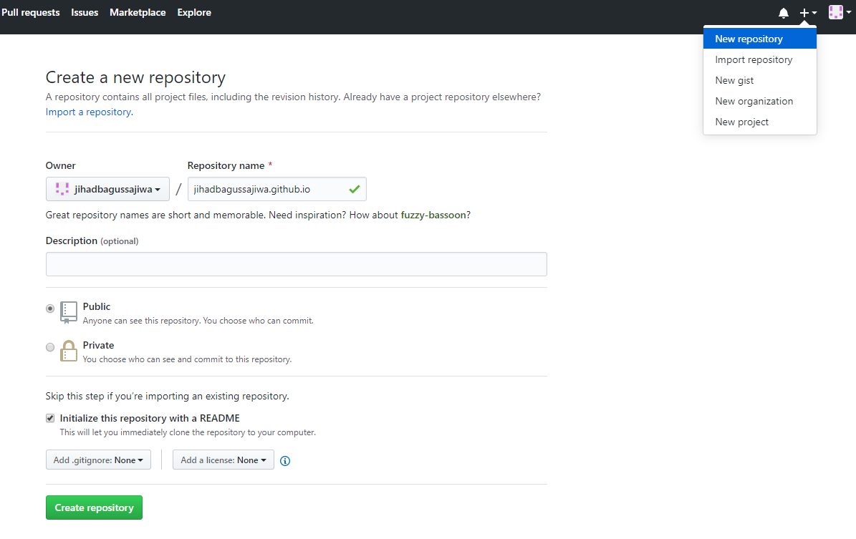Buat repository baru
2. Cloning repository github ke folder komputer

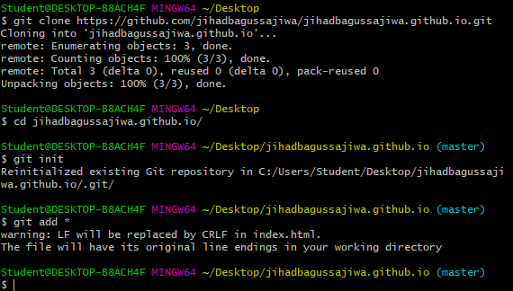

Tampilan isi folder yang telah ditambahkan file web saya :

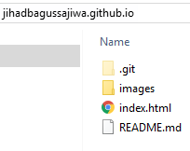

1. Push ke github

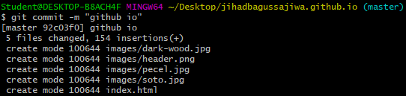

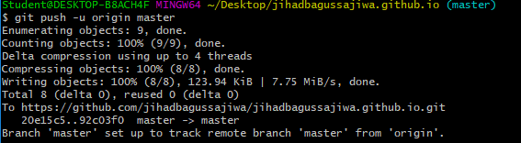

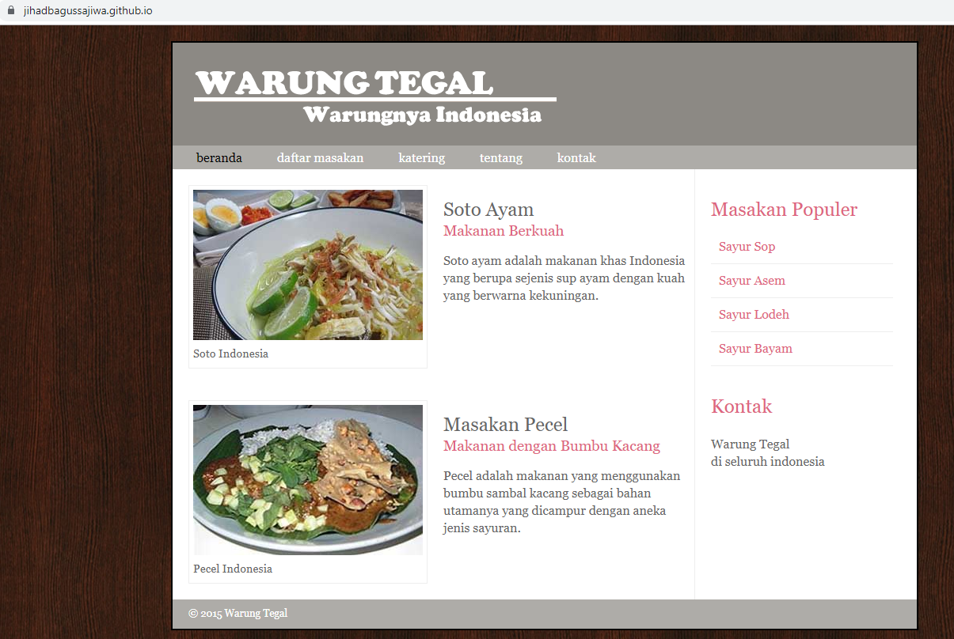

Gambar diatas adalah tampilan web dengan cara menuliskan nama repositori dengan github.io .

1. **Kesimpulan**

Pada pertemuan ini saya mengetahui cara menampilkan web statis menggunakan git page